Ejercitación 8:

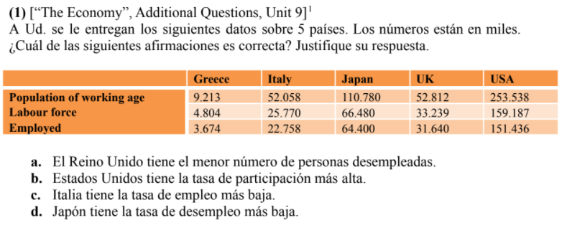

A. Falso, porque Grecia tiene menos desempleados que UK, 1130<1599.

B. Falso, porque la tasa de participación de UK>USA, 62.9%>62.8%.

C. Falso, porque la tasa de empleo más baja le pertenece a Grecia, 39.88%, mientras que Italia tiene una tasa de desempleo del 43.72%.

D. Verdadera, porque su tasa de desempleo es del 3.13% y los demás países superan el 4.5%.

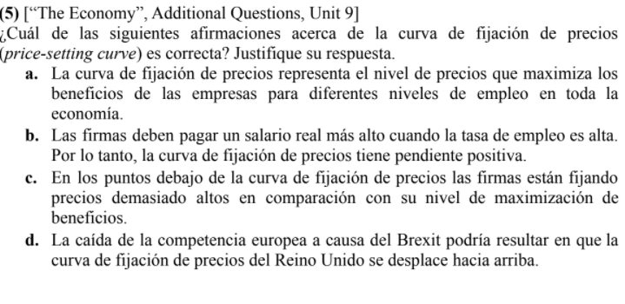

A. Falso, porque la curva de fijación de precios indica el salario real que pagan para maximizar ganancias luego de que se elijan los precios. No elige los precios.

B. Verdadero, porque si la tasa de empleo es alta su renta del empleo es más baja, deben motivar a los trabajadores a trabajar con mayor productividad.

C. Falsa, porque cuando se eligen puntos debajo de la curva de fijación de precios, los beneficios son menores que en el punto donde tanto la curva fijación de precios como la de salarios se cruzan.

D. Verdadera, porque el Brexit implicaría que hubiese menor competencia dentro del país. Entonces, daría la posibilidad a que las firmas sean tomadoras de precios en lugares de depender de la economía en su conjunto.